Обложка
«Азбука вкуса»
Революционный переворот в сфере школьного питания

с использованием/внедрением мобильного приложения Mobile Food

1 разворот
Страница слева

Проблема организации школьного питания актуальна для вас?
Далее идут картинки-«кадры» наглядно демонстрирующие проблему (4-5), например:
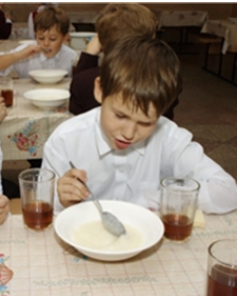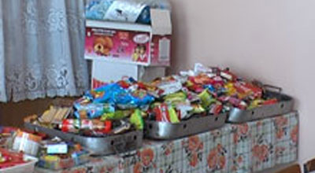
Или перечисление проблем (можно с визуализацией). Идеально – картинка «в тему» и краткое обозначение проблемы. Идеально – зайти в обычную школьную столовую и сделать несколько снимков
- Меню и график питания, техническое оборудование школьной столовой не соответствуют требованиям Роспотребнадзора

- Учащиеся и их родители недовольны качеством питания в школе; старшеклассники вообще отказываются от полноценных обедов, отдавая предпочтение гамбургерам и шоколадкам

- Нет разнообразия и выбора в меню: детям приходится есть «то, что дают»

- У школьников отсутствует культура питания: сервировка и дизайн помещения не вызывают желания относиться к еде с уважением

- Процесс заказа отнимает много времени, в столовой постоянные очереди из преподавателей и учащихся

- Численность учащихся «на питании» постоянно снижается и не удовлетворяет нормам, которые выдвигают контролирующие органы

Страница справа
«Азбука вкуса» представляет:
инновационный подход к вопросам школьного питания
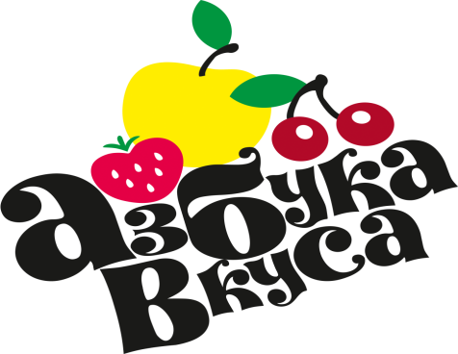
Простейшая система заказа и безналичного расчета с помощью специального мобильного приложения Mobile Food
Возможность выбора из трех разных меню, ресторанное оформление блюд
Уникальная эргономичность помещения, продуманный дизайн столовой
Организация питания школьников «под ключ» - с использованием инноваций и собственных достижений

Годы исследований и… великолепный результат:
100 из 100 учащихся питаются в школьной столовой!
Причем с огромным удовольствием!

2 разворот
Страница слева
Мы предлагаем оптимальное решение по организации питания в вашей школе - решение, основанное на передовых технологиях
Для вашего пищеблока создаем проект расстановки технологического оборудования и согласовываем его с РосПотребНадзором

На собственные средства закупаем необходимое оборудование
Напрямую сотрудничаем с контролирующими органами, самостоятельно согласовываем меню и график

Зонируем помещение столовой, делаем его эргономичным, разрабатываем дизайн каждой зоны

Создаем и внедряем мобильное приложение – для быстрого и удобного заказа обеда и оплаты в считанные секунды

Самостоятельно формируем отчетность через компьютерную программу

Прививаем школьникам культуру здорового правильного питания в форме проведения акций и мероприятий
Работаем в команде с администрацией школы, а также совместно проводим праздники для детей и учителей, банкеты и фуршеты, выездные мероприятия.

Страница справа

Немного о нас
Компания «Азбука вкуса» была создана в 2009 году. С тех пор мы стараемся удивлять своих клиентов новыми разработками и достижениями.
В 2009 году мы заменили систему раздачи еды, и новая система понравилась и детям, и родителям, и преподавателям.
В 2011 мы поменяли дизайн помещения и снова смогли улучшить организацию процесса школьного питания – благодаря разделению столовой на зоны.
Сегодня мы представляем вам нашу последнюю разработку – мобильное приложение Mobile Food. Это еще одна инновация, созданная для упрощения заказа и безналичной оплаты школьных обедов.

Наша основная задача – организовать вкусное и полезное питание учащихся в вашей школе

3 разворот
Страница слева
Высокое качество питания – главный приоритет
ВКУСНО!
Конечно, «вкусный» вкус - главный критерий для всех детей! Если блюдо невкусное, его просто не будут есть. И никакие аргументы «Зато очень полезно» или «Родители заплатили!» не помогут.
Накормить ребенка считалось нелегкой задачей во все времена. Дети часто не хотят есть, с утра – не проснувшись, к обеду – насидевшись на уроках. Первое, что приходит в голову взрослому организатору питания, – не навязывать меню, дать ребенку свободу выбора. Осторожно! Это ошибочный путь, в конце которого – гамбургер и кола.
РАЗНООБРАЗНО!
Мы можем сделать так, чтобы за 2 недели ни одно блюдо не повторялось! Это очень высокий результат, редко достижимый даже в домашних условиях.

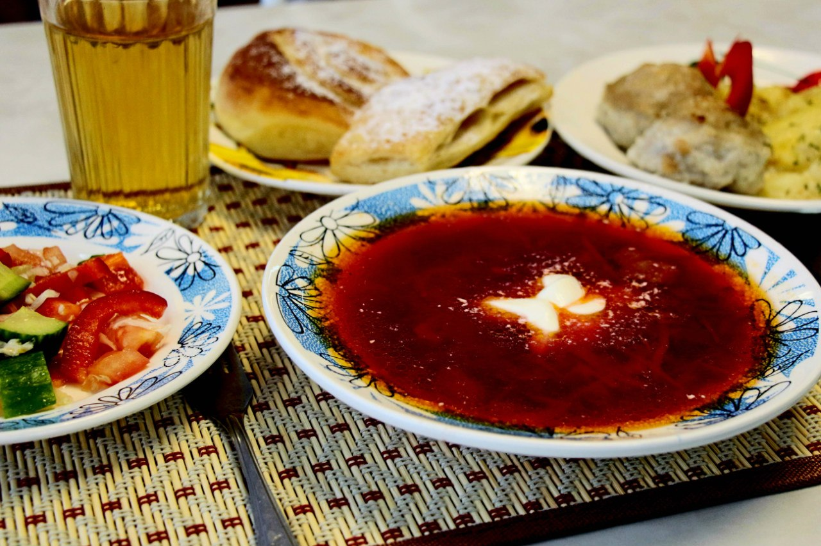

Страница справа
ПОЛЕЗНО!
Здоровое питание необходимо каждому школьнику – для полноценного развития и хорошей успеваемости. Мы знаем о полезном питании всё и готовы реализовать свои знания «с пользой» для ваших подопечных.
КРАСИВО!
Мы предлагаем ресторанное оформление блюд! Учащихся приятно удивят большие тарелки с привлекательным содержимым и безупречная сервировка стола.

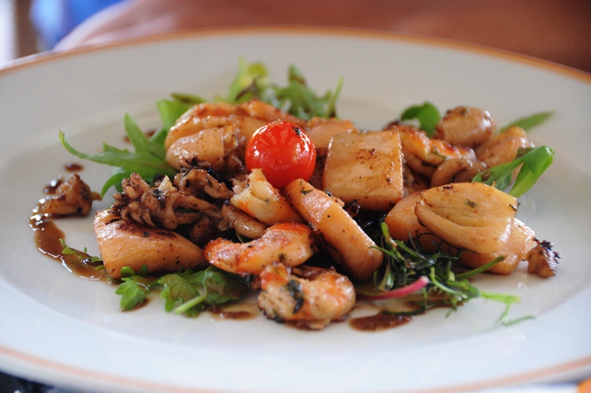

4 разворот
Страница слева

Мы компонуем весь имеющийся ассортимент блюд в три разных меню
Три меню представляют три комплекса питания различной стоимости и наполнения. Ежедневно каждый ребенок имеет право выбрать один из трех комплексов - в зависимости от вкусовых предпочтений и настроения.
Это и есть лучший вариант свободного выбора: ребенок выбирает из вкусного и полезного!
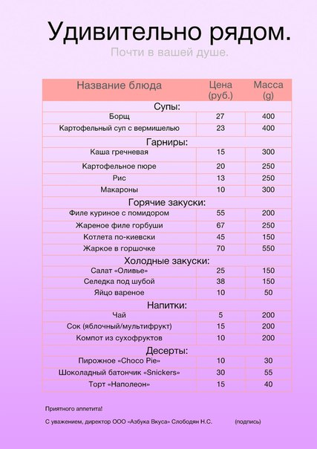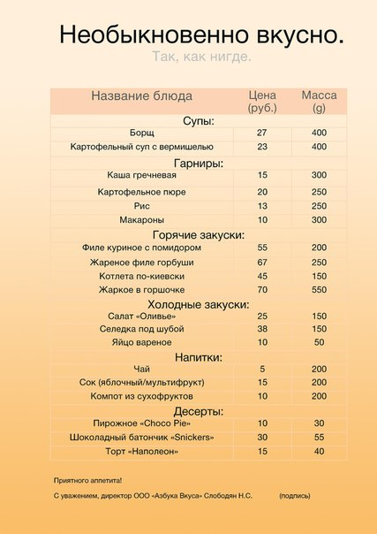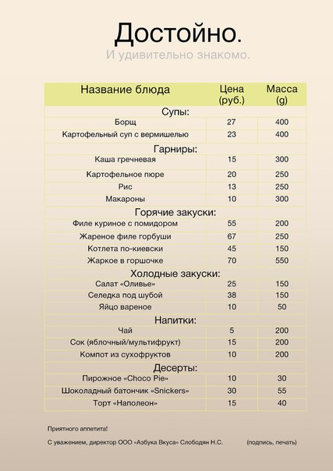

Учащиеся по достоинству оценят оригинальные вариации блюд и красивую сервировку

Страница справа
Все нюансы учитываются!
При составлении меню учитываются все нюансы и практикуется индивидуальный подход. Например, диабетикам, аллергикам, вегетарианцам, спортсменам будет предложено питаться соответственно запросам и состоянию здоровья.
Особое внимание уделяется качеству приготовления блюд. С помощью современного оборудования, определенных знаний и техник, которые мы передаем персоналу, достигается совершенный вкус каждого блюда.

5 разворот
Страница слева
Правильное зонирование помещения столовой
Мы разрабатываем индивидуальный проект под каждый обеденный зал, эффективно решая вопрос по обеспечению необходимого количества посадочных мест. Также возможно деление зала на зоны, в каждой зоне фоном будет играть негромкая музыка.

Страница справа
Атмосфера домашнего ресторана положительно влияет на школьников

Сервировка стола

Оформление блюд

Дизайн интерьера

Учащиеся становятся более серьезными и дисциплинированными
Значительно вырастает культура питания, соблюдаются правила поведения за столом
Прием пищи происходит в приятной атмосфере, без спешки и боязни опоздать на урок
Дети с удовольствием ведут себя, как взрослые в настоящем ресторане

6 разворот
Страница слева

Мобильное приложение Mobile Food: предварительный заказ и оплата по безналичному расчету для учителей и школьников
Заказ обеда = 4 нажатия и 30 секунд времени

Преподаватели и учащиеся могут заказать обед всего за один урок до посещения столовой
- по мобильному телефону
- через компьютер или ноутбук
- через специальный сенсорный монитор, устанавливаемый в общедоступном месте

Классные руководители легко и просто заказывают обеды на весь класс!
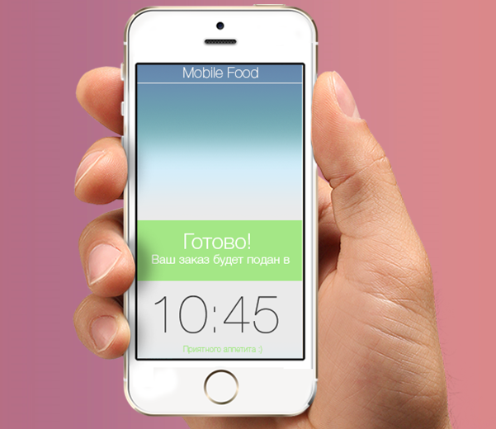

Страница справа
Как работает Mobile Food?
За один урок до обеда школьник заходит в приложение со своего телефона, выбирает необходимую зону питания, желаемое меню и место за столом.
Порядок действий будет таким: Вход—Зеленая зона—Обеденный комплекс №…—Место №... .
При отсутствии телефона заказать обед можно через монитор, установленный в холле и коридоре школы.
То же самое может сделать учитель, предварительно собрав заявки учащихся.
В случае если за выбранным столом мест уже нет, система автоматически перенаправляет ученика на свободное место. Четкая организация без сбоев - каждый сидит там, где нужно. Полный контроль!
Все очень просто и доступно для понимания первоклассника!

7 разворот
Страница слева

Интеграция мобильного приложения со школьной картой
Если в вашей школе используются школьные карты, мы сделаем привязку мобильного приложения к лицевым счетам индивидуальных карт - для еще большего комфорта использования системы.

Страница справа
Школьная карта открывает большие возможности – для школы, для учащихся и родителей
- Одна карта используется как пропуск, как кошелек, как читательский билет и т.д.

- Обеспечивается безопасность школьников за счет полного исключения наличных денег.

- Средства, выделяемые на питание, контролируются родителями, посещаемость, соответственно, тоже.

- Родители всегда в курсе всех важных дел и событий, которые происходят в жизни ребенка.

- Происходит автоматическое формирование отчетности по коммерческому и бюджетному питанию.

- Руководителю комбината легко координировать все процессы, происходящие в школьном буфете
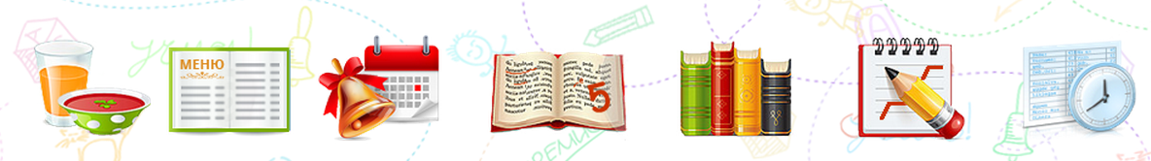

8 разворот

Затраты на питание – под контролем!
В мобильное приложение Mobile Food интегрируется платежный виртуальный кошелек.
Например, родители кладут на счет 500 рублей. И при каждом заказе сумма обеда списывается со счета. Родители имеют возможность контролировать, куда тратятся деньги, выданные ребенку на обеды, и что он, собственно, ест.
Кроме того, предусмотрена привязка аккаунта в приложении к мобильному телефону. При каких-либо изменениях на счете пользователю обязательно приходит СМС-оповещение.

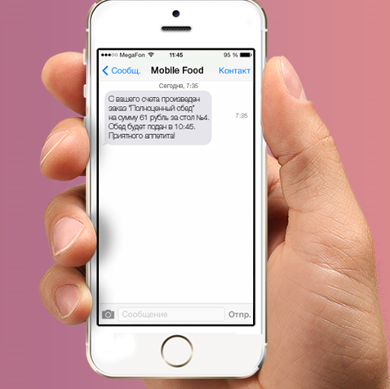

Страница справа
Мы даем детям не только возможность вкусно и полезно питаться, но и красивую подачу еды, атмосферу, которая повышает аппетит и настроение.
Мы хотим, чтобы заходя в ваш буфет, беря в руки тарелку с едой, каждый ребенок получал удовольствие...
Что-нибудь вдохновляюще-красивое изображено

9 разворот
Страница слева
Ваши затраты

БЕСПЛАТНО! Разработка дизайн-проекта столовой с учетом зонирования помещения
БЕСПЛАТНО! Разработка и внедрение мобильного приложения Mobile food с возможностью безналичного расчета и интеграция приложения с вашей школьной картой
БЕСПЛАТНО! Закупка необходимого оборудования и программного обеспечения (мониторы, интерактивные экраны в фойе школы, в коридорах)
БЕСПЛАТНО! Повышение квалификации персонала и улучшение качества обслуживания
Реализация дизайн-проекта
В список расходов вашего учебного учреждения входит только один-единственный «пункт» - реализация дизайн-проекта. Всё остальное мы берем на себя!
Ваша реальная экономия – около 1 700 000 рублей!

Страница справа

Результаты сотрудничества с компанией «Азбука вкуса»

Питание в школе организовано на современном уровне: оборудование, дизайн помещения и меню соответствуют самым высоким стандартам
Происходит удивительное превращение обычной школьной столовой в буфет ресторанного типа
Вся отчетность заполняется вовремя и предоставляется вам или в контролирующие органы по первому требованию
Вам не страшны никакие проверки и комиссии, потому что вы уверены: в школьном буфете все в порядке
Преподаватели и учащиеся не тратят много времени на заказ и оплату обедов, в буфете нет очередей
Растет культура питания среди учащихся 1-11 классов, школьники постепенно забывают о вредных гамбургерах и кока-коле
У школьников есть выбор – что съесть на обед; и при этом выбирают они только из «правильно» составленных меню
Самое главное: все школьники с удовольствием питаются в столовой
До 100% учащихся!
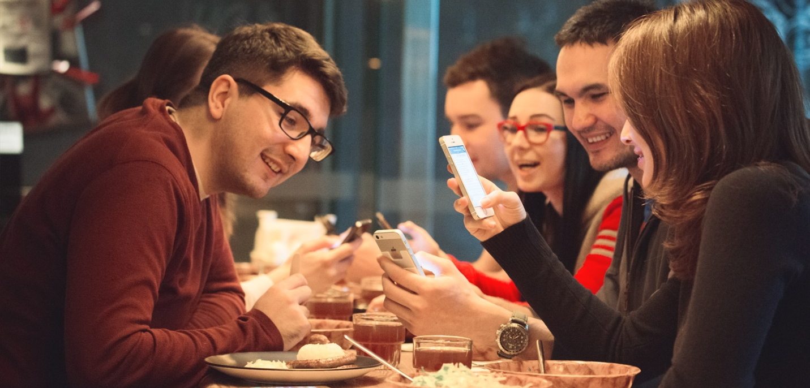

10 разворот
Страница слева
Наши партнеры
Названия организации и желательно лого
МАОУ СОШ №123
МАОУ Лицей №5
МБОУ СОШ №45
Бизнес-компетенция
Амикон

Страница справа
Дополнительные услуги
Проведение праздников для детей и учителей
Кейтеринг
Выездные мероприятия на природе
Организация фуршетов в школе для приема гостей
Проведение выпускных вечеров, последних звонков

Наши контакты
Все контакты компании

«Ненавижу посредственность. Есть одна вещь на Земле,
с которой я никогда не смирюсь, – посредственность…»
Уэйн Гретцки

Задняя обложка
Наблюдать за тем, как ребенок ест полезную и вкусную пищу с большим аппетитом, - огромное удовольствие!
Убедитесь в этом сами…
